КАРТОЧКА

**Устный счёт**:

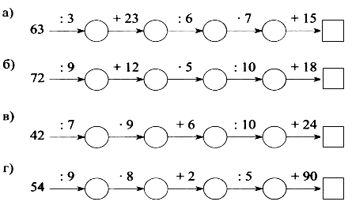

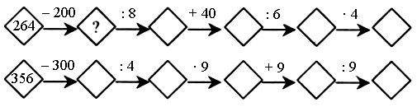

Задача № 1 От Кропготово до Москвы 370 км. От Лобаново до Москвы 362 км. Найдите расстояние от Лобаново до Кропотово. Эта задача устная, но мы попробуем решить её с помощью уравнения.

Задача №2 (УСТНО) От Лобаново до Кропотово 8 км. Сколько нам потребуется времени, чтобы дойти до Кропотово, если будем идти со скоростью 4 км/ч?

|  |  |  |
| --- | --- | --- |
| **Фамилия, Имя** | | |
| **Вид деятельности** | | **ОЦЕНКА** |
| Устный счет | Примеры |  |
| Правила |  |
| Решение ур-ий |  |
| Тест | |  |
| Работа у доски | |  |
| Самостоятельная работа | |  |
| Индивидуальная работа | |  |
| ***Общая самооценка на данном уроке*** | |  |
|  | |  |
|  | |  |